# “全文语法助手”插件系统设计文档

## 功能说明

新增“全文语法助手”插件，可以通过选择查询时间、属性过滤串（dbfilter），输入查询关键词，勾选协议类型、查询方式、数据类型等，将窗体元素和命令对应起来，并将查询语法对应结果展示出来。

## 主窗口

1. 全文语法助手图标：
2. 帮助文档；
3. 时间：两个时间选择框；
4. 关键词：支持文本框输入关键词；
5. 协议类型、查询方式、数据类型、搜索范围都为多选按钮；
6. 属性过滤串：单选下拉列表框选择属性字段，单选下拉列表框选择过滤条件，文本框输入关键词；

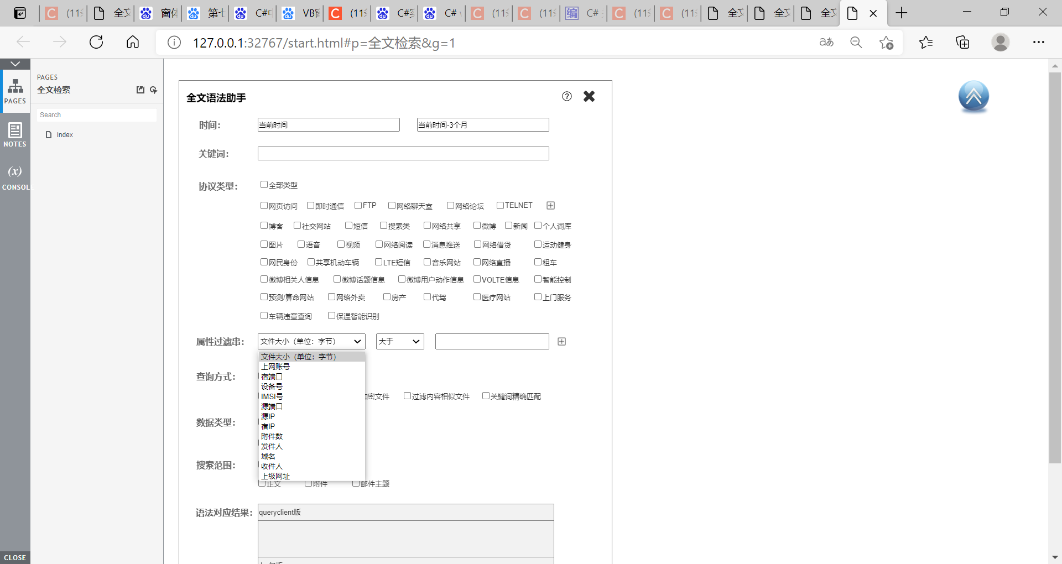

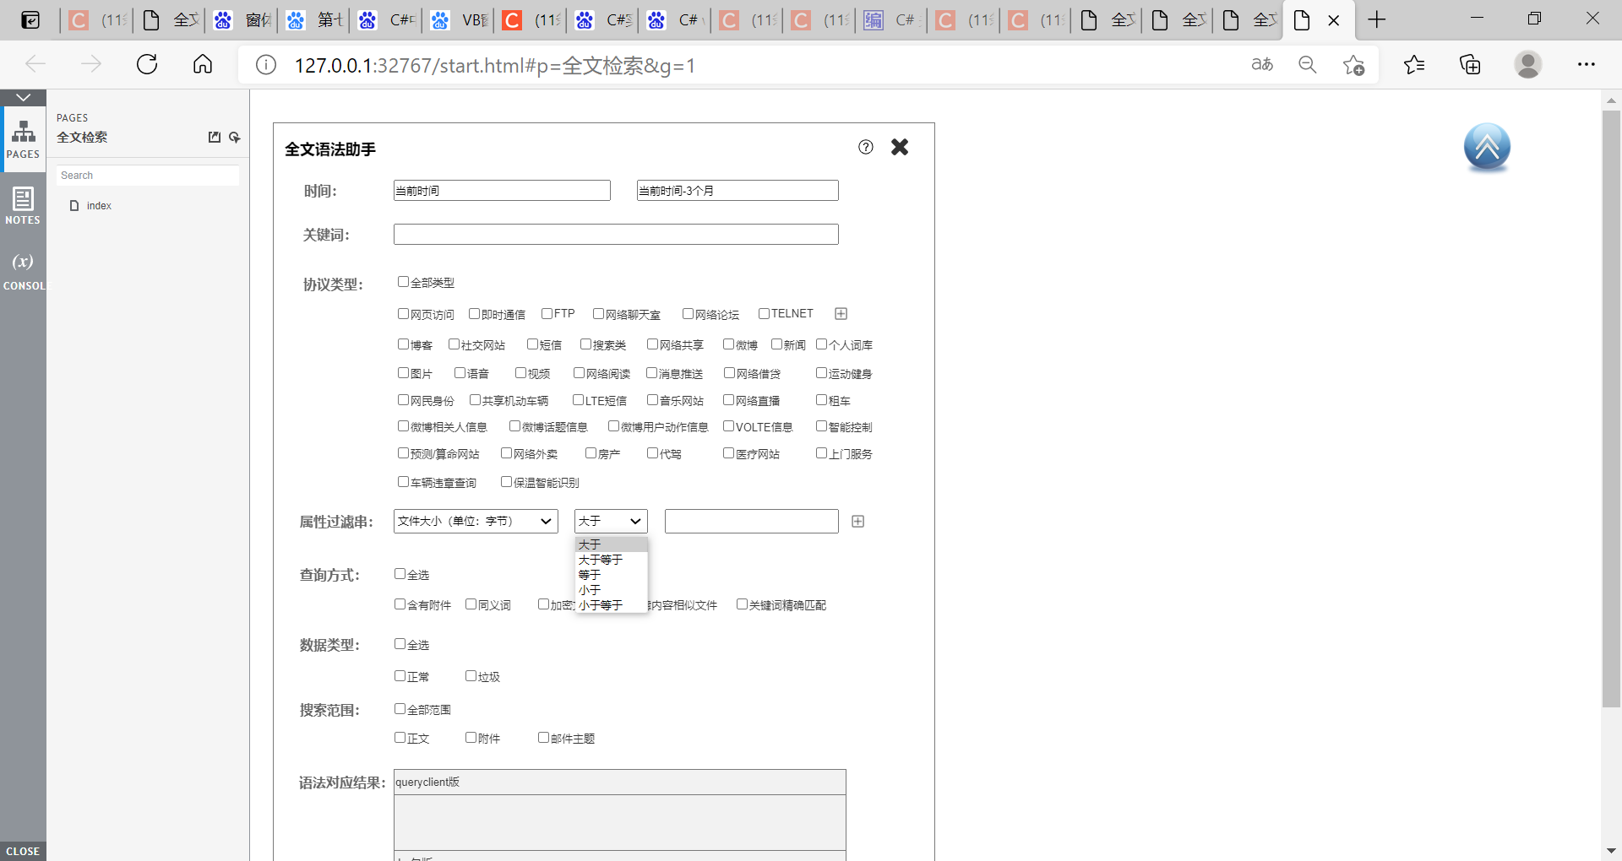

1. 对应结果：生成两个版本——queryclient版和Jar包版（1.7版）；
2. 右下方确认、取消按钮。

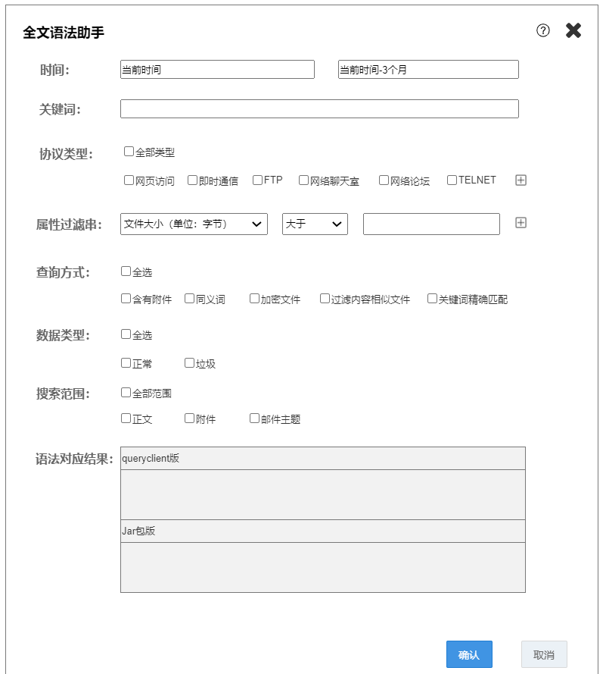

## IPlugins接口设计

按照插件约定实现5个接口函数

|  |
| --- |
| String GetPluginName(); |
| String GetPluginDescription(); |
| String GetPluginVersion(); |
| Image GetPluginImage(); |
| DialogResult ShowFormDialog(); |

## 逻辑设计

1. 帮助文档：点击按钮，打开帮助文档；
2. 时间：时间选择框默认时间区间3个月，用户也可自行选择时间区间；
3. 关键词：可在文本框中输入多个关键词；
4. 协议类型：勾选第一行“全部类型”则选中下方所有协议类型；
5. 协议类型默认只展示前6个重要协议类型，可点击按钮展示所有隐藏的协议类型进行勾选；

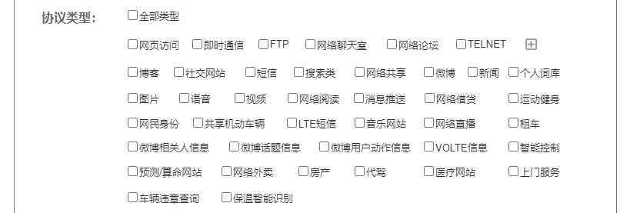

1. 用tooltip实现展示协议类型值；
2. 查询方式、数据类型、搜索范围：勾选第一行“全部”则第二行类型全部勾选，查询全部类型；也可以单独从第二行中选择一个或多个查询类型；
3. 属性过滤串：单选下拉列表选择属性过滤字段和过滤条件，文本框输入过滤关键词，实现读取；
4. 根据窗体中选择，展示对应的查询语法对应结果，分别展示queryclient版和Jar包版两个版本，并且内容不可修改，只可复制；
5. 界面美化工作。